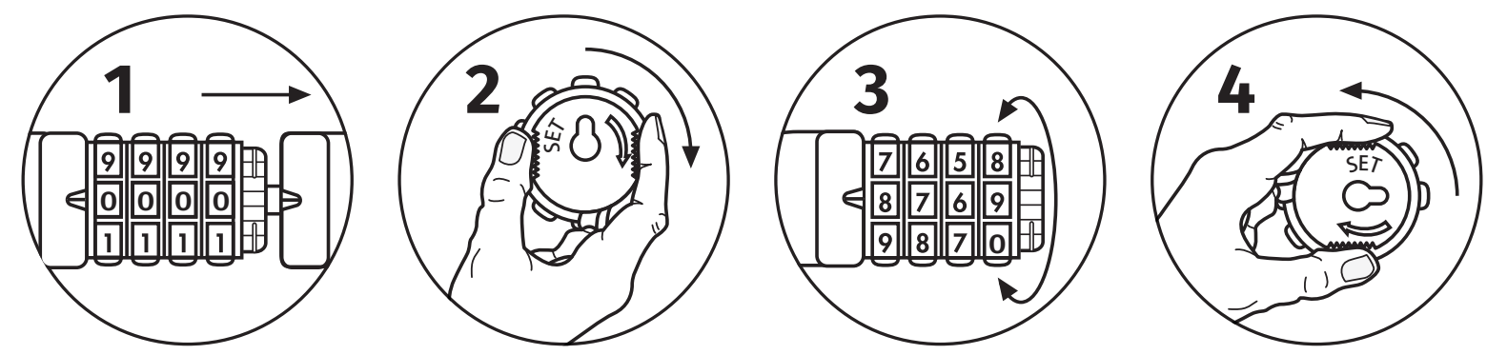

Naudojimo instrukcija
Šios spynos kodas iš anksto nustatytas kaip „0000“. Norėdami sukurti jūsų unikalų kodą, vadovaukitės tolesniais žingsniais.

1. Nustatykite pradinį kodą - „0000“ ir ištraukite laidą.
2. Pasukite rutulinę rankenėlę 90° kampu į numatytąją padėtį.
3. Iš naujo nustatykite norimą kodą, įsitikinkite, ar skaičiai išlygiuoti ties rodykle.
4. Sukdami prieš laikrodžio rodyklę, pasukite rutulinę rankenėlę atgal į jos pradinę padėtį.

